**Дата:** 18.04.22

**Клас:** 3 – Б

**Предмет:** *ЯДС*

**Вчитель:** Лисенко О. Б.

**Тема: *Що впливає на ваш вибір***

**Мета**: розширити знання учнів про рекламу; пояснити роль реклами в житті людини, як може реклама впливати на рішення і поведінку людини; виховувати бажання приймати свідомі та виважені рішення; продовжувати вчити виявляти пізнавальну активність, розвивати увагу, мислення, мовлення.

**Хід уроку**

***Користуйтеся презентацією під час опрацювання даної теми уроку.***

**1. Організаційний момент.**

***Приготуйте, будь ласка, все, що потрібно для уроку: підручник, зошит, ручку, олівці.***

***Старанно працюйте. Не забувайте робити хвилинки відпочинку та релаксації під час уроку.***

**2. Актуалізація опорних знань**

**1)Фенологічні спостереження. Вправа «Синоптик».**

***Дайте характеристику сьогоднішньому дню.***

**2) Пригадайте, хто такий споживач.**

***Чи доводилося вам здійснювати покупки самостійно? Розкажіть, як це відбувалося.***



**3. Повідомлення теми уроку.**

**- *Сьогодні ми пригадаємо про роль реклами в житті людини, як може реклама впливати на рішення і поведінку людини.***

**4. Вивчення нового матеріалу.**

**1) Пригадайте, які бувають витрати. Назвіть приклади.**

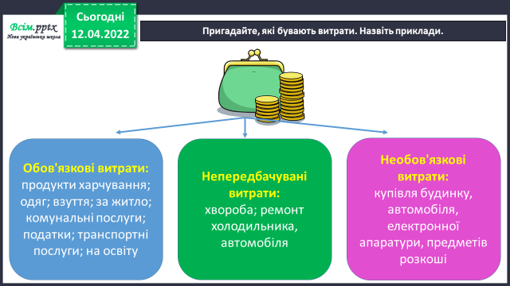

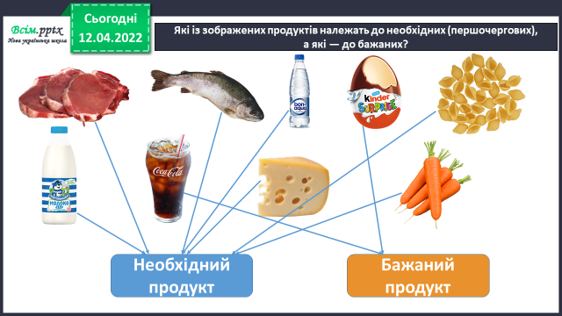**2) Які із зображених продуктів належать до необхідних (першочергових), а які — до бажаних?**

***Словникова робота.***

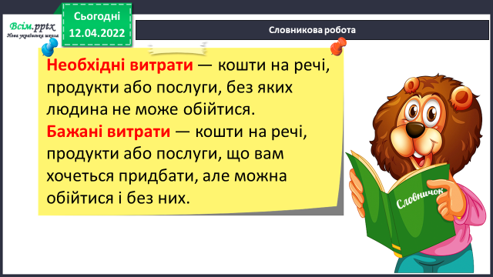

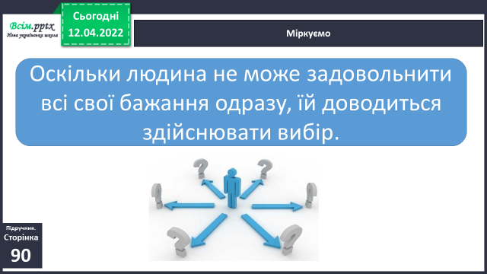**3) Міркуємо.**

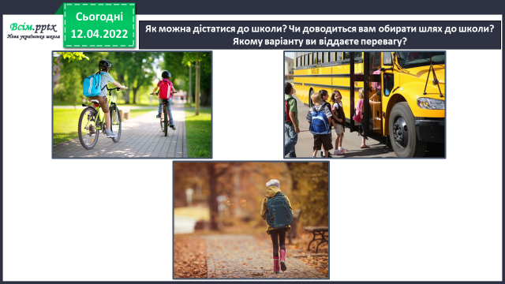**4) Як можна дістатися до школи? Чи доводиться вам обирати шлях до школи? Якому варіанту ви віддаєте перевагу?**

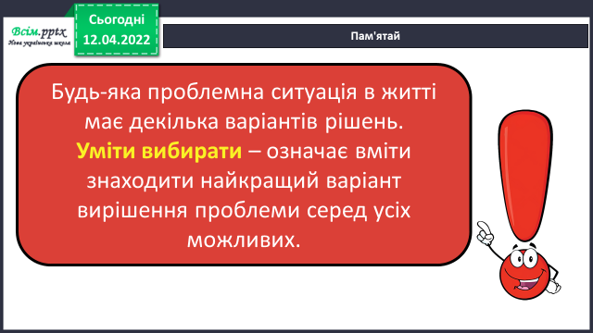

**5. Закріплення вивченого.**

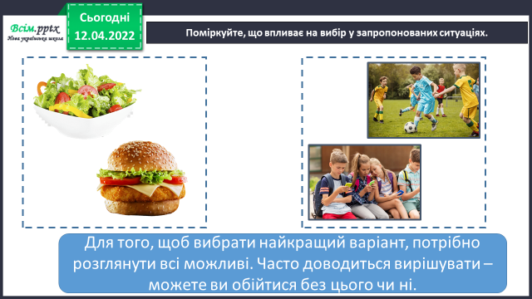**1) Поміркуйте, що впливає на вибір у запропонованих ситуаціях.**

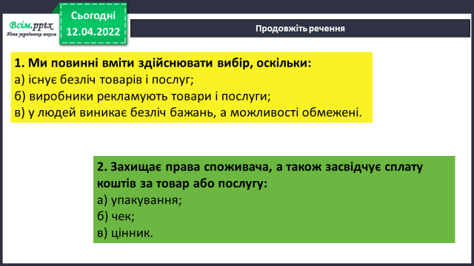

**2) Продовжте речення.**

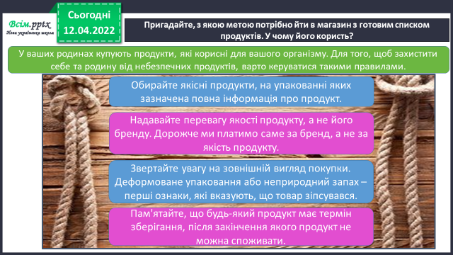**8) Пригадайте, з якою метою потрібно йти в магазин з готовим списком продуктів. У чому його користь?**

**9) Робота в зошитах ст. 35 (1, 2, 3, 4) .**

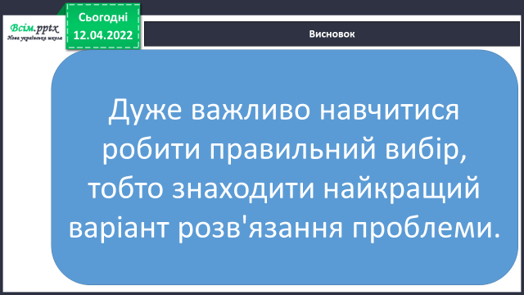**6. Підсумок.**

1) Висновок.

2) Домашнє завдання.

**Повторити тему на ст. 90-92, зошит ст. 35 (1, 2, 3, 4) .**

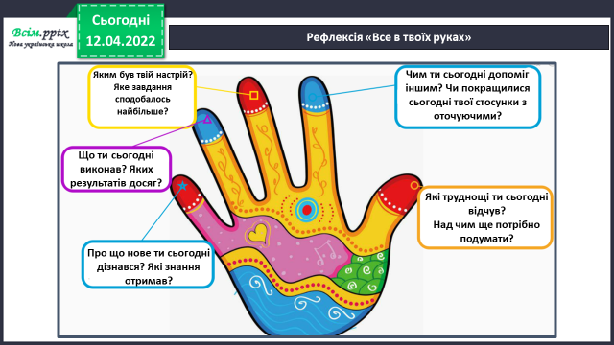 3) Вправа «Все в твоїх руках».